주차 | 34주차 |  | 기간 | 2025.04.19 ~  2026.04.26 | 지도교수 | (서명)
개발 내용 | 1. 캐릭터 기능 추가  2. 캐릭터 스택 기능 업데이트  3. 맵 정리  4. 기타 개발
상세 내용 | 아직 셰이더 프로그래밍 시험이 이번주에 진행되서 이번주는 논문하고 애니 등 기능 위주로 개발했습니다.  1. 캐릭터 기능 추가  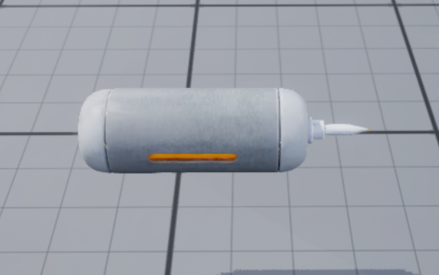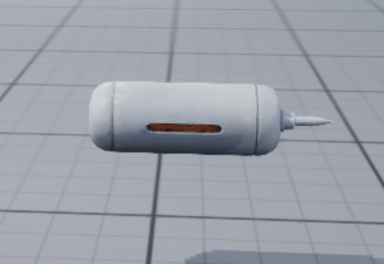  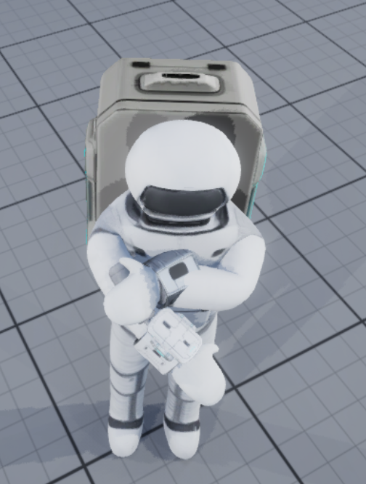  이제 스택으로 변형된 게이지에 충전 되게 할 수 있는 배터리 기능을 추가했습니다. 배터리는 저희가 될 스테이지에 곳곳에 있을 예정이며 색깔에 따라 충전되는 게이지 종류가 다릅니다. 또한 그에 맞게 충전되는 애니도 만들어줘서 추가 했습니다.  현재 충전량은 3으로 되어있는데 나중에 얼마나 충전 할 지는 게임이 진행되면서 점차 수정 할 예정입니다.  2. 캐릭터 스택 기능 업데이트
다음주차 | 33주차 | 다음기간 |  |  | 2026.03.23 ~  2026.03.30
다음 주 할 일 | 1. c++ 개발  2. 열화상 카메라 개선
지도 교수의
피드백

